PROCESO: ACTA JORNADA 2 EMPALME

DEPENDENCIA: SECRETARIA DE EDUCACIÓN

RESPONSABLE DE LA REUNIÓN: SECRETARIO DE EDUCACIÓN

NATURALEZA DE LA REUNIÓN:

Consejo ________________________________________________________________________________
Comité _________________________________________________________________________________
Reunión ________________________________________________________________________________
Otro PROCESO DE EMPALME (Equipo designado por el Alcalde Electo Luis Carlos Segura Rubiano y el equipo designado por el Secretario de Educación Dr. Luis Fernando Delgado Espitia)

ACTA N° |  | FECHA | Diciembre 3 de 2019
LUGAR
ASISTENTES | NOMBRE | NÚMERO DE IDENTIFICACIÓN |  | CARGO/DEPENDENCIA | CORREO ELECTRÓNICO
ASISTENTES | LUIS FERNANDO DELGADO ESPITIA | 2.994.582 |  | SECRETARIO DE EDUCACIÓN | luis.delgado@chia.gov.co
ASISTENTES | LILIANA VILLALOBOS | 35.199.103 |  | DIRECTORA FOMENTO A LA GESTIÓN EDUCATIVA | liliana.villalobos@chia.gov.co
ASISTENTES | HAROLD RAMIREZ | 79.454.427 |  | DIRECTOR ADMINISTRATIVO Y FINACIERO | harold.ramirez@chia.gov.co
 | ENA ALVAREZ | 52.768.442 |  | DIRECTORA DE INSPECCIÓN Y VIGILANCIA | ena.alvarez@chia.gov.co
 | DORIS RUTH SEGURA | 35.477.090 |  | PROFESIONAL ESPECIALIZADO | doris.segura@chia.gov.co
 | HELEM SÁNCHEZ | 1.072.645.493 |  | PROFESIONAL ESPECIALIZADO | helem.sanchez@chia.gov.co
 | DEYANIRA RAMÍREZ | 265.599 |  | PROFESIONAL UNIVERSITARIO | deyanira.ramirez@chia.gov.co
 | NOHORA LILIA VÁSQUEZ | 20.471.186 |  | PROFESIONAL ESPECIALIZADO | nolivato1960@hotmail.com
 | MARÍA ELENA PAVAS | 24.578.088 |  | PROFESIONAL ESPECIALIZADO | sem.lcobertura@chia.gov.co
 | JUAN CARLOS CASTRO | 74.371.627 |  | PROFESIONAL ESPECIALIZADO | juan.castro@chia.gov.co
 | ADRIANA DÍAZ | 52.918.929 |  | PROFESIONAL UNIVERSITARIO | yuri.diaz@chia.gov.co
 | OSCAR GUZMÁN | 2.994.845 |  | PROFESIONAL ESPECIALIZADO | oscar.guzman@chia.gov.co
COMISION DESIGNADA POR EL ALCALDE ELECTO LUIS CARLOS SEGURA RUBIANO | ALEJANDRO PABÓN | 80.215.107 |  | EMPALME | flacopq@gmail.com
 | FREDY MURCIA | 80.400.931 |  | EMPALME | murciafredy24@gmail.com
 | RODRIGO SALCEDO | 80.449.639 |  | EMPALME | roca2790@gmail.com
- OBJETIVO DE LA REUNIÒN
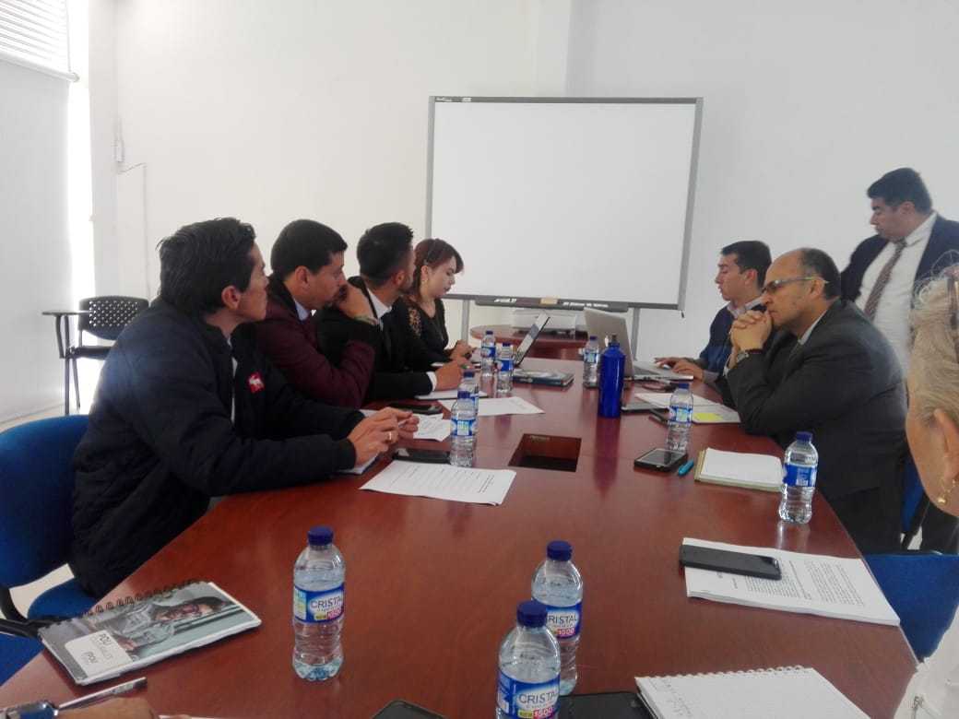
Fuente: Calidad Educativa SEM. Dic. 03-2019

Realizar la jornada de trabajo 2 entre comisión delegada para educación por Alcalde Electo Luis Carlos Segura Rubiano con Comisión de Empalme de la secretaría de Educación, en lo relacionado con el suministro de información y avance en el cumplimiento de metas, así como la exposición de sugerencias y caracterización de procesos.

- ORDEN DEL DÍA
- Saludo Secretario de Educación.
- Presentación power point y enlace con información relacionada al objetivo de la jornada.
- Planteamiento de preguntas a cargo de la Comisión de Empalme delegada por el Alcalde Electo Luis Carlos Segura Rubiano.
- Atención a planteamiento de preguntas realizadas por la Comisión delegada por el Alcalde Electo Luis Carlos Segura Rubiano a Secretaría de Educación.
- Proposiciones y varios.
- Compromisos.

- DESARROLLO DEL ORDEN DEL DÍA
Se da inicio a la jornada 2 de trabajo a las 8:20 a.m., el Secretario Luis Fernando Delgado Espitia presenta un saludo a los asistentes, en forma puntual explica la metodología a seguir, recomienda que las preguntas que se originen una vez la secretaría realice la exposición, la Comisión las registrará en el formato dispuesto para este asunto, con el fin de optimizar y organizar el tiempo.
Inicialmente el secretario Indaga si hay inquietudes sobre el documento enviado, al respecto Fredy miembro de la Comisión manifiesta que esperan la exposición del día de hoy, como medida de ampliación de información.

El secretario recuerda que la exposición se centra en cuatro profesionales de la SEM: Adriana Díaz, Deyanira Ramírez, Helem Sánchez, Juan Carlos Castro. El secretario manifiesta que según lo planeado prevé se alcance exponer todo el día de hoy.
El Ingeniero Juan Carlos: expone la estructura general de la presentación para este día, recuerda- la existencia de un formato para plantear preguntas. La exposición a realizar tiene tres partes fundamentales I. Estructura general de la SEM. II. Desarrollo Interno y avance Macro proceso y III inquietudes- respuestas a los interrogantes.
-Explica el ingeniero el proceso que condujo a la certificación (anexo).
-seguidamente complementa con Horizonte Institucional de la SEM - *se aclara que el MEN Ministerio de Educación Nacional acompaña a la secretaría en forma permanente.
-Nueva estructura Alcaldía (Reestructuración) el profesional hace Claridad sobre los ajustes a que hubo lugar. Creación de Dirección Inspección y Vigilancia – aclara – estructura y menciona nombre de Líderes y Directores - según el mapa de procesos. En este espacio se aclara lo siguiente (Lo relacionado con -pagos – Secretaría de Hacienda de la Alcaldía Municipal.
-Explica la cadena de valor, con cada uno de los respectivos macro procesos- informa sobre los “referentes técnicos”. Requisitos para certificación (anexo) – seguidamente aclara alcance- actuación de la SEM – Secretario explica que es competencia de la oficina de Control Interno por competencia, ya que en ocasiones se cuestiona ¿por qué no actúa la SEM? En determinados casos.
-Sistemas de Información refiere DUE- SIGCE- Humano- SAC- SIMAT- SGCF- SINEB aclara la generalidad de cada uno de ellos Así concluye la I parte – Estructura Administrativa de la SEM.
II parte la Abogada Helem Sánchez, indica que hará referencia al cumplimiento de metas en el marco del programa actual de Gobierno Municipal.
La Directora Liliana aclara que para el 2020, el presupuesto es menor, debido a que en el 2019 , la inversión fue alta debido a la mejora en infraestructura, situación que demandó una mayor cantidad de recursos- para 2020- por consiguiente se verá reflejada la disminución por efecto de culminación de obras, en este contexto se toman casos en particular; Escrivá de Balaguer, al respecto se aclara que tuvo algunas demoras para dar inicio al proceso- la Comisión pregunta- ¿cómo se prestaría el servicio en Escrivá si hoy se conoce que este predio está en venta? - el Secretario- aclara que al Concejo Municipal se le presentaron varias opciones: – arriendo por parte del comprador- hacer uso de las instalaciones libres (sin doble jornada) para hacer uso de las mismas, siendo el caso específico de Bojacá y Samaria.
Continúa Helem (Cobertura). Anexo.

Explica y evidencia con cifras lo relacionado con :
-PAE – Meta 2.1
-Relación cobertura e inversión (universalidad de la prestación del servicio).
-Subsidio de transporte escolar
-Estrategia de inclusión escolar /inclusión inversión $555.764.983.
-Estrategia FOES (Se enfatiza en el incremento de convenios y en el número de beneficiarios – explica las cuatro estrategias existentes; - apoyos educativos- créditos educativos- Subsidio a mejor Saber Once- Subsidio sostenimiento a IES públicas.
-Jornada Única: J. J Casas, número de beneficiarios, IEO Fagua, número de beneficiarios. Se aclara de parte de la Directora Liliana que recursos del FIE están sujetos a incremento de la jornada única.
- La Directora Liliana, explica generalidad y objetivo de la JU- en el territorio nacional, por ende su finalidad en el municipio y como ha sido su implementación (Decreto 2105/2017).
-Plantas Instituciones Educativas – Directivos.
-Plantas Instituciones Educativas- Docentes y Orientadores.
-Pruebas Saber 2018.
-Infraestructura Educativa (Fusca- Bojacá) se requiere subestación eléctrica- Director Harold aclara situación que generó un sobrecosto (no estaba presupuestado). Al respecto se está trabajando en ello, chía aportó 140 millones más rendimientos financieros.
-Computadores (presentó cuadro donde se destaca los niveles de obsolescencia (Números de equipos –1110 –nivel alto- medio bajo. Alto: 61.4%- medio 8.0%- bajo 30.5% fuente (SEM 2019).
La Directora Liliana : manifiesta que se visitó a IEO a partir de esa gestión se obtiene la información- (anexo )- la comisión inquieta preocupación por conocer en detalle el estado actual de los equipos ya que es fundamental para el desarrollo de los programas.
-Recomendaciones: Implementación MGEI- Modelo de Gestión Educación Inicial.
- Fortalecimiento Modelos Flexibles.
-Participación PEM.
-Establecer estrategias contractuales consistentes .
-Continuidad plataformas digitales.
-Continuidad en el avance de infraestructura educativa/
-Comisión: seguridad informática es importante tenerlo en cuenta.
Se concluye presentación.
Seguidamente la Comisión solicita a la SEM mayor profundidad sobre PAE- transporte; para ello desean conocer más en detalle el asunto- al respecto el Secretario y Directora mencionan que está mediado por resoluciones – además tiene seguimiento permanente por entes de control.-Describen como ha sido el proceso hasta llevarlo el día de hoy a la universalización 100 % (PAE)- la Directora aclara que el CT (contrato) se encuentra suspendido, pero está vigente, situación que permitirá generar continuidad en días calendario escolar, inicio del 2020 – es decir se puede realizar adición y prorroga según queda el cierre 2019.
El Secretario aclara que la SEM justifica la operatividad del servicio, lo jurídico corresponde a la oficina asesora de la Alcaldía, hace referencia igualmente al fortalecimiento del PAE (Comité de Padres Veeduría) para un mayor seguimiento y control.
La Comisión solicita copia de las presentaciones expuestas por la Comisión SEM, al respecto se aclara que se enviará documentos a los correos de sus representantes, una vez finalice la reunión de hoy.
El Secretario retoma el asunto transporte escolar, explica que los entes de control incluso recomiendan realizar licitación, no obstante, en la entidad se realiza a través de la modalidad de subsidio- previa certificación del rector sobre la asistencia al colegio- Relación papá-transportador, no interviene la Secretaría de Educación.
La Comisión pregunta respecto al programa “al cole en bici” se explica que se adelantó acciones con la CAR- se estima que son 100 aproximadamente, se recomendó en este momento suspender ya que no hay estudiantes en esta época – cuestión que se retomaría el próximo año – además este programa está acompañado de capacitación.
El Secretario nuevamente reitera comisión que las preguntas se deben elaborar según formato indicado.
-Se acodó conjuntamente receso de 10 a 10:30 a.m. Durante este tiempo fue enviado a los correos delos integrantes de la comisión las presentaciones efectuadas hasta este momento, se adjuntan a la presente acta evidencia de la información: flacopq@gmail.com- murciafredy24@gmail.com- roca2790@gmail.com.

Se retoma reunión de empalme 10:50 a.m.
La Comisión solicita sean atendidas por escrito las preguntas registradas según el formato establecido, dando lectura así a las mismas:
1. Complementar información de finalización de OPS.
2. Informe de contratación - prorrogas /suministro u otros.
3. Situación actual del PEM.
4.Informe gestión año a año.- 2016-2017-2018
5. PQR de Padres de Familia / asuntos disciplinarios.
6. PAE generalidad/ transporte, vigilancia, servicios generales.
El documento físico que justifica cada una de las preguntas es entregado a la SEM para la elaboración dela correspondiente respuesta, se acordó que según la pertinencia de las mismas será entregado a los diferentes líderes para lo correspondiente.

La Comisión y la SEM reconocen un adecuado ambiente en el proceso de entrega.
Finaliza la reunión a las 11:00 a.m.

- CONCLUSIONES DE LA REUNIÓN
Se desarrolló agenda conforme a lo establecido, siguiendo la metodología prevista, es de destacar la armonía y cordialidad durante el desarrollo de la jornada. Los equipos de trabajo determinaron dar respuesta a las preguntas surgidas por escrito para ser enviadas posteriormente a correos electrónicos de la comisión de empalme.

- ANEXOS
Listado de Asistencia (registra 15 firmas )
Copia e-mail enviado flacopq@gmail.com- murciafredy24@gmail.com- roca2790@gmail.com. Presentaciones efectuadas durante la reunión Diciembre 3 de 2019
Seis (6) formatos de pregunta entregados por la comisión de Empalme a la SEM.

- COMPROMISOS
ACTIVIDAD | RESPONSABLE | FECHA DE COMPROMISO
Enviar copia de presentaciones expuestas el día 3 de Diciembre de 2019 | Oscar Guzmán | 3 de diciembre de 2019
Responder a las seis preguntas realizadas por la Comisión de Empalme | Comité coordinador empalme SEM | 4 de diciembre de 2019
Avance de acta de reunión realizada el 3 de diciembre de 2019 | Luis Fernando Delgado Espitia | 4 de diciembre de 2019
FIRMAS

